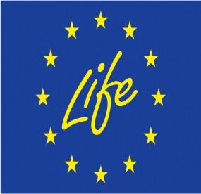


INFO DAY NAZIONALE LIFE 2018
Roma, 8 maggio 2018
ore 9:00 - 14:30
Università La Sapienza - Aula Magna
Piazzale Aldo Moro, 5
Roma
Cognome
Nome
Azienda/Ente
Indirizzo
Città
Telefono
E-mail

Informativa ai sensi dell'art. 13 del D. Lgs. 196/2003 (Codice Privacy).
I dati personali che Lei ci comunicherà per la partecipazione al convegno saranno trattati, manualmente ed elettronicamente, esclusivamente per le finalità di iscrizione e verifica del numero degli iscritti all'evento dell’ 8/05/2018 o eventi simili. I suoi dati non saranno ceduti o comunicati a terzi per trattamenti diversi da quelli appena citati.

Modalità di iscrizione
L’evento è gratuito ed è aperto a tutti i futuri candidati LIFE con registrazione obbligatoria mediante trasmissione della scheda debitamente compilata. Le registrazioni si chiuderanno il 4 maggio 2018 alle ore 12.00.
Avvertenza: Per motivi logistici saranno accettati un numero massimo di 280 iscritti. Le richieste di registrazione verranno accettate in ordine di arrivo e fino ad esaurimento di posti. Si intendono ammessi a partecipare solo coloro che riceveranno la conferma da parte degli organizzatori.

INFO DAY LIFE, 8 maggio 2018

